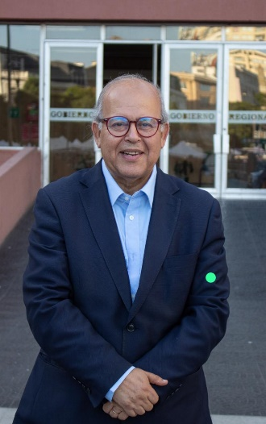

**La Universidad Católica de Lovaina**

**Por Manuel Tobar Leiva**

Este año 2025, la Universidad Católica de Lovaina cumple 600 años de vida. Es una de las Universidades más antiguas del mundo. Por sus aulas pasaron personajes que han tenido resonancia mundial. El teólogo Erasmo de Roterdam, el cura Lemaitre por su descubrimiento del Big Bang, [Christian de Duve](https://es.wikipedia.org/wiki/Christian_de_Duve), P[remio Nobel de Medicina](https://es.wikipedia.org/wiki/Premio_Nobel_de_Medicina) por el descubrimiento de [lisosomas](https://es.wikipedia.org/wiki/Lisosoma). Con 30 mil estudiantes, tiene miles de alumnos notables tanto en Bélgica, Europa y en el mundo entero, debido al ensanchamiento de sus fronteras a todos los continentes que ha sido su característica fundamental.

En efecto, la UCLouvain de Bélgica, tiene estudiantes de 120 países extranjeros, que han sido difusores de la calidad de su enseñanza, su compromiso con la dignidad humana y la búsqueda de la verdad. En el caso de Chile, pasaron por Lovaina, el P. Aldunate, Claudio Orrego Vicuña, Eugenio Ortega y nuestro P. Alberto Hurtado Cruchaga, los cuales han dejado una huella en sus territorios inspirados por el humanismo cristiano que proviene de esa admirable universidad.

En 1986, alentado por el profesor Juan Orellana Peralta, y por las gestiones de Don Gabriel Valdés, partí a Lovaina la Nueva. La acogida fue notable, el afecto y respeto de la bienvenida fueron un bálsamo para alguien que llegaba de un pais azotado por la violencia y el odio. El vicerrector de asuntos extranjeros me proporcionó toda clase de opciones. Recuerdo que pensé seguir estudiando derecho, pero en las tranquilas sesiones con Renier D´Udekem, llegamos a la conclusión que era mejor que estudiara ciencias políticas.

En Lovaina la Nueva, había una comunidad de estudiantes de doctorado de la Democracia Cristiana que acogieron a mi familia en el mismo ambiente de fraternidad que emanaba de esa Universidad. Asi, Gonzalo Arenas, Gloria Sepúlveda y Juan Manuel Sepúlveda nos orientaron en la integración a la vida universitaria. En esa comunidad de reflexión, recibimos a Gabriel Valdés, Jaime Castillo, Jorge Jiménez de la Jara, Mariano Fernández, Jorge Rodríguez Grossi, con los cuales intercambiamos opiniones sobre el curso de los acontecimientos en Chile y su futuro.

Me he encontrado con varios ex alumnos que viven en Valparaiso que sienten el mismo aprecio por esta histórica institución que nos albergó en nuestros tiempos de jóvenes y que ha dejado una huella indeleble en nuestros corazones. Asi en estos cumpleaños aparecen los nombres de Oneglio Pedemonte, Martin Silic, Jorge Rodríguez, Enrique Aimone, Pablo Andueza, Marcel Theza y por supuesto de nuestro gran mentor Juan Orellana Peralta.

El lunes 23 de junio estaremos compartiendo con la rectora de la UCLOuvain, Dra. Françoise Smets este aniversario 600 con exalumnos chilenos que para tal efecto hemos constituido el capítulo chileno de ex alumnos. Ahí recodaremos a esos profesores plenos de sabiduría, Mr. Molitor, Bajoit, Rezsohazy, Schoyans, Christian Frank y el profe André Frognier.

Honor y gloria a esta Universidad, sede del conocimiento, de la racionalidad con alma, en la que aprendimos además a ser personas de una comunidad solidaria con los más débiles del mundo. Fue una experiencia inolvidable. ¡Feliz Aniversario!

